Solana鹤立鸡群的背后：6大类超250个活跃项目，生态全景图及代表项目一览

作者：Jay & Suyu，Four Pillars；翻译：本站xiaozou

### 1、前言

互联网基础设施的发展水平与各种应用的出现有着密切关联。在互联网的早期阶段，带宽有限，网络通信标准非常低效，导致网页加载时间较长，用户对多媒体内容的可及性较低。在这种环境之下，聚焦于简单的web应用和基于文本的信息交换的开发占主导地位。

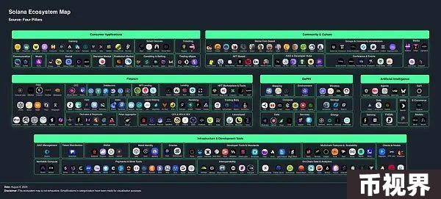

然而，随着宽带互联网的出现以及数据网络标准技术的进步，互联网的数据处理效率得到了极大提升。这使得实现能够处理大量数据以及具有多种功能的应用程序成为可能，各种高带宽应用应运而生，例如Netflix等视频流平台、在线游戏、大文件共享、实时通信和协作工具。换言之，互联网基础设施的发展促进了新的应用和服务的发展，从根本上改变了人们的数字内容消费方式。

我们似乎从Solana身上再次看到了这种势头——在自主网发布以来的过去四年里，Solana已经迅速发展成为一个拥有超700个去中心化应用程序的生态系统。这要归功于它在逐步改善适度去中心化的同时，还稳步优化了网络吞吐量和消费者/开发人员友好的功能。因此，Solana生态不仅只是庞大，而且还提供了相对领先于其他生态的实用程序。

在这篇关于Solana生态系统的文章中，我们的目标是通过对250多个最活跃的项目（从基础设施层到消费者应用程序）进行分类和策划，形成对快速发展的Solana生态系统的概述。

*生态系统项目分为六大类：“基础设施和开发工具”、“金融”、“去中心化物理基础设施网络（DePIN）”、“人工智能（AI）”、“消费者应用”和“社区与文化”。

### 2、基础设施和开发工具

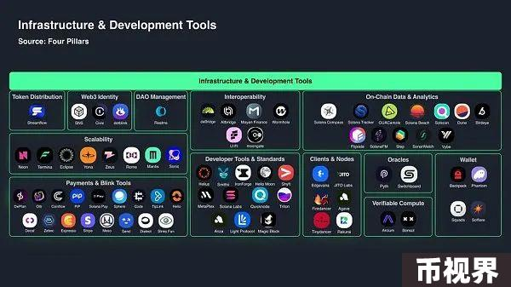

正如之前一篇关于Solana Mega的报告中提到的那样，影响整个Solana生态系统（优先考虑可组合性）中应用程序的性能和协同的最重要因素是在协议级别开发的各种基础设施技术。除了用于交易处理的SVM技术栈之外，Solana丰富的工具包、程序库和标准集通过对Solana平台更高效、更有效的利用来支持各种应用程序的开发。

值得注意的例子有：Solana Program Library，这是一个包含各种功能的程序库，如代币创建和管理（SPL代币程序）、代币交换和借贷协议；Anchor Framework，这是最流行的开发框架，尤其受到Solana的新手开发人员或那些想要快速构建部署应用程序的开发人员的青睐；GameShift，这是一个旨在简化区块链游戏创建过程的框架。此外，像Token Extension and Compression（代币扩展和压缩）技术等标准集消除了通信效率低下的问题，使需要处理大量数据或实现复杂逻辑的应用程序得以实现。

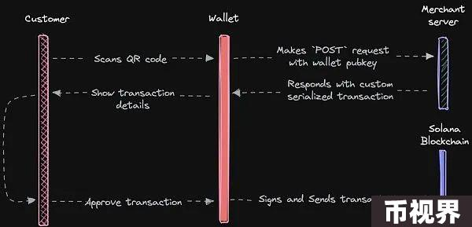

在可用性方面，与支付相关的API模块尤其值得关注，这些模块是简化加密货币支付的JavaScript库，以及Blinks （Blockchain + Links）解决方案，该解决方案以URL形式定义链上交易，允许它们在各种应用程序中集成和使用。

此外，在网络稳定性方面，除了Solana Labs和Jito Labs的客户端之外，Firedancer、Tinydancer和Agave等客户端多样性项目也在进行中。此外，还有很多项目正在努力通过SPE（Solana Permissioned Environments）或各种协议在多链环境下灵活利用SVM执行环境，使单个产品能够构建自己的生态系统或提高现有生态系统的效率。

以下是“基础设施和开发工具”领域的一些项目的名单，想要了解Solana生态的未来发展，这些项目值得密切关注。

（1）Backpack

Anchor开发框架的开发公司Coral创建了Backpack钱包和Mad Lads，二者都是可扩展技术和Solana生态良性社区的标志性代表。这两款产品都部署为xNFT，字面上的理解是“可执行的”Web3应用程序资产标准插件。

推出Backpack钱包是为了让用户能够在集成环境中体验部署为xNFT的各种dApp。它目前为大约90个应用程序的xNFT版本提供了无缝的用户体验，这些应用程序横跨各个领域，包括游戏、NFT和DeFi。

（2）Squads

Squads是一个托管层解决方案，可以实现更安全的资产管理和运营，为各种智能账户提供标准，包括资产管理、权限设置和多重签名账户。

Squads Labs团队在Solana生态内推出了第一款智能钱包Fuse Wallet（iOS测试版）。Fuse Wallet提供2FA、支出限制、社交恢复、时间锁、密钥轮换、gas抽象和原生质押等功能。

此外，Squad团队还宣布推出Squad Policy Network（SPN），使企业能够以无需信任的去中心化方式管理集中式托管。SPN与Jito (再)质押集成后，将为所有用户提供定制化策略和通用策略。

（3）Code

Code SDK是一个开放性支付协议和应用程序，允许开发人员轻松接收来自全球用户的小额支付——任何人都可以通过“Pay with Code”按钮在网络环境中向用户收取小额费用，用户需要5美分，而开发人员则需要1美分的定额费用来支付区块链交易成本。

（4）Sphere

Sphere是一个结算项目，在去年12月赢得了Solana夏令营黑客松。Sphere具有各种功能，包括加密出/入金、链上订阅、发票、支付链接、反洗钱/防欺诈和报告。

（5）TipLink

TipLink是一款轻量级非托管钱包，可以通过链接或二维码轻松转移数字资产。换句话说，用户只需将自己的Gmail账户或Solana钱包关联到收到的链接或二维码，就可以立即创建钱包，并可以使用通过该链接钱包收到的资产。

（6）Dialect

Dialet为部署在Solana网络上的去中心化消息传递协议提供了一个开发堆栈。最近，他们开发了“Actions”协议，该协议可以以URL形式定义一系列链上交易，以及“Blinks”客户端，它可以检测这些Actions协议并允许它们在各种应用程序中链接并使用。

换句话说，开发人员可以使用Actions协议为目标应用程序中的链上任务创建URL链接，最终用户可以通过与这些链接交互，无缝执行各种链上活动（例如：投票、预测、订阅、捐赠、挖矿、代币交换等）。

各种Blinks相关项目也在不断涌现，比如Blnk.fun，它无需编码即可轻松创建和交易Blinks，再比如Send，这是一个基于社区的平台，它探索Blinks的各种应用用例，激活生态系统。

（7）Wormhole

Wormhole是Solana和Certus One合作推出的多链桥协议，可以在包括Solana在内的多个区块链之间传输消息和资产。特别需要注意的是，Wormhole的包装资产是Solana上流动性最强的资产，Wormhole的主要目标是克服区块链生态系统中流动性碎片化问题，建立一个资产和信息跨网络自由流动的集成环境。

为此，Wormhole采用原生代币转移（NTT）框架，该框架使用burn-and-mint机制以及Circle的CCTP等，并计划通过最近推出的W代币来加强多链治理功能，进而增强去中心化运营。

（8）Anza

Anza团队是一家专注于构建Solana生态的软件开发公司。该团队的很多核心工程师都来自Solana Labs。Anza旨在通过各种客户端多样化计划（即，单独的客户端开发和支持）以及对Solana生态内其他主要协议的贡献（例如，Token Extension、Solana平台工具和SDK等）使SVM生态得到更广泛的采用。

（9）Helius

Helius平台通过为Solana生态开发人员提供API、RPC节点、webhooks和各种开发工具来支持稳定的区块链应用程序开发。

（10）Light Protocol

Light Protocol是一个在Solana生态中构建ZK（零知识）层的团队，它们与Helius团队共同开发了ZK Compression——一种将零知识证明和状态压缩技术相结合的技术，旨在通过大幅降低Solana网络中数据和账户的运营成本，创建一个具有更大用户群的逻辑更复杂的应用程序开发环境。

（11）Metaplex

Metaplex是一个典型库，它提供了各种工具来促进Solana生态系统中数字资产的一系列的创建-销售-管理流程，包括所有权表达、权限管理、压缩NFT创建以及部署管理。

根据每个工具的使用程度，可以收取一定比例的费用。这些收取的协议费中有一半以MPLX代币（Metaplex的实用和治理令牌）的形式进入Metaplex DAO库，另一半则由非营利的Metaplex基金会用于维持Metaplex DAO的持续开发、安全、治理和管理。

（12）Solana Labs

Solana Labs团队成立于2018年，主要职责是不断开发和支持Solana的整体核心技术堆栈，从基础设施设计到客户端和代币标准（例如，Token Extension），其目标是确保Solana网络以高效的优化方式运行。

（13）Eclipse

Eclipse是基于SVM的以太坊Layer 2（L2），使用以太坊作为结算层。它还利用Celestia作为数据可用性解决方案，使用RISC Zero的零知识证明进行验证。通过这样的方式，Eclipse旨在最大化可验证性，同时确保最高程度的交易处理能力。

（14）Neon EVM

Neon EVM是一个支持以太坊虚拟机（EVM）在Solana区块链上运行的项目。该项目的目标是允许基于以太坊的应用程序和智能合约利用Solana的优势（例如快速交易、低费用和并行处理能力）。通过Neon EVM，以太坊开发人员可以轻松地将他们现有的以太坊应用程序迁移到Solana网络。Neon EVM可以访问Solana账户中的存储数据，并且Neon EVM中的所有（匿名）以太坊账户都存储在相应的Solana账户之中。

（15）Rome

Rome的核心理念是通过将Solana用作共享排序层来提高rollup的交易处理效率。换句话说，Solana在以太坊（或Celestia）上对来自各种rollup的交易进行排序并执行，而Rome则根据这些已处理交易更新各rollup的状态，并确保它们在以太坊（或Celestia）上提交。

（16）Termina

在Solana生态系统中，我们看到了使用SVM应用链、rollup和侧链构建新项目的实例。这些方法在利用Solana执行环境的同时，保持了设置区块创建、区块空间、交易排序和状态管理系统的灵活性。

Termina由Nitro Labs开发，提供SVM云平台服务，使这些项目能够相应地优化并配置自己的技术栈。

### 3、金融

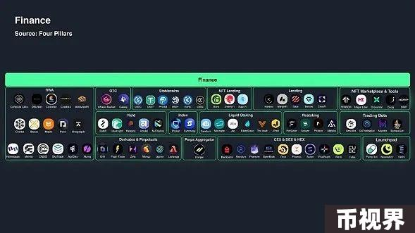

尽管Solana最为人知晓的是其在零售领域里的开拓，如DePIN、移动和支付，但它也正在成为金融领域的关键参与者。关于Solana的一个常见误解是，它的DeFi业务仅限于meme币交易。虽然Solana确实是主要的投机网络，但这并不是缺点，而是优点，因为它强调了Solana以高吞吐量和低延迟特性处理大规模交易的能力。

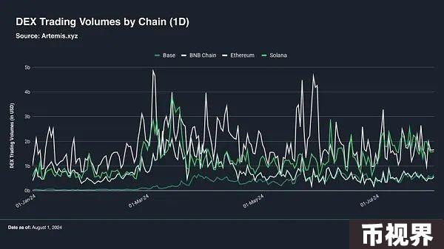

在2024年，Solana在其金融业务的几个垂直领域出现了显著增长。其中之一便是去中心化交易所（DEX）领域，该领域全年保持着很高的交易量，时而可以媲美甚至超越以太坊。

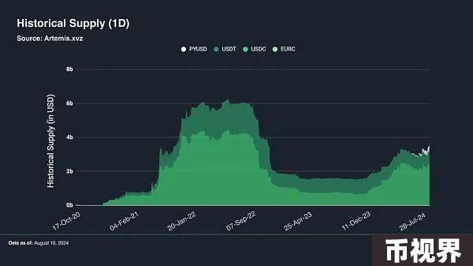

Solana金融领域的另一个利好迹象是稳定币的市值稳步增长。市值从2024年1月1日的18.9亿美元增加到2024年8月10日的38亿美元，总市值增加约19.1亿美元。

虽然Solana在零售应用方面处于领先地位，但它也开始显现大量的机构采用。例如，5月下旬，PayPal宣布针对Solana推出PayPal USD（PYUSD），加入Visa、WorldPay和Stripe等其他金融机构的行列。

Solana在稳定币和现实世界资产（RWA）领域获得越来越多的机构采用的一个主要原因就是今年年初发布的Token Extension功能。这个新功能使开发人员能够将各种高级功能集成到SPL代币中，例如面向私人交易的机密转移、现实世界资产的生息能力以及永久代币委托。这些功能是Solana Labs的战略性设计，旨在满足企业和机构对高级代币功能和法律合规性的特定需求。

此次升级已经带来了回报，Libre Capital最近推出了针对Solana的机构基金。Solana用户现在可以直接通过手机访问各种基金，比如Hamilton Lane的SCOPE、Brevan Howard的Master Fund和Blackrock ICS货币市场基金。

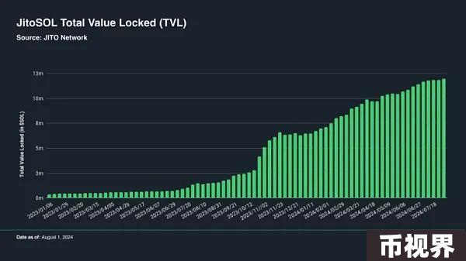

Solana的其他领域，如流动性质押（LST），也在迅速增长。JITO已经成为领先的LST协议，大大增加了SOL的质押数量。目前，JITO已经拥有近1200万个质押SOL，总锁定价值（TVL）超过17亿美元。

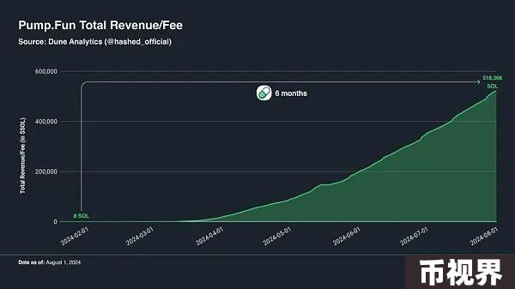

今年最大的成功案例可能就是Solana链的pump.fun了，这是一个meme币发布平台。该项目通过提供一个具有改良的meme币发布机制的平台，有效地抓住了meme币的巨大投机需求。自2024年1月推出以来，pump.fun已经迅速上升为收费和收益排名前十的协议。在大约六个月的时间里，该平台的总收益/费用从2024年2月1日的约8 SOL飙升至2024年8月1日的518366 SOL。

正如上面内容所强调的，Solana不仅仅是一个meme币链，而是一个在金融领域的众多方面蓬勃发展的公链。它成功地抓住了市场上零售投资者的投机需求，同时还稳步获得了来自企业和机构的机构级采用。

以下是关于Solana金融领域的重要发展和一些有趣项目的简介。

（1）Compute Labs和DBunker

Compute Labs和Dbunker在现实世界资产（RWA）代币化和去中心化物理基础设施网络（DePINFi）的交叉口开创了一个新领域。他们的目标是通过降低高昂的初始资本成本、对专业知识的需求以及管理物理基础设施的复杂性，降低进入人工智能计算和DePIN的门槛。

Compute Labs通过其Compute Tokenization协议（CTP）将GPU转换为GNFT（GPU非同质化代币）来实现这一点。该协议有效地将计算硬件金融化，然后便可将其部署在各种DeFi活动中，释放新的价值，解锁作为一类资产的GPU市场。

DBunker通过其平台对物理挖矿硬件进行代币化，从而简化了DePIN，创建了代表物理挖矿设备股份的数字资产，允许用户参与DePIN，而无需管理物理基础设施的复杂性。

（2）PARCL

Parcl是一个基于Solana开发的去中心化房地产交易所，允许用户对全球房地产市场价格进行交易和投机。这可以通过Parcl的城市指数（City Index）来实现，该指数追踪各个城市每平方英尺或每平方米的中位数价格，为用户提供整个城市房地产市场信息，而不仅仅是单个房产信息。

（3）PYUSD

PayPal USD（PYUSD）是PayPal的稳定币。PayPal宣布了与Solana集成的战略决定，称其为“下一阶段的采用”，旨在利用Solana的快速最终性和低费用来开启数字支付的下一个时代。

（4）Drift

Drift是Solana上的一个去中心化交易所（DEX），专注于提高订单处理速度和市场效率。Drift协议支持多种功能，例如：现货交易、永续合约交易、借贷以及被动流动性供应。Drift协议正在不断扩大其产品范围，最近宣布将发布一个预测市场。

（5）Jupiter

Jupiter是Solana上领先的DEX聚合平台，提供在Solana上进行交易的最佳且最便宜的路径。该平台提供了一系列产品，如限价单、永续合约交易、DCA（平均美元成本）、法币入金和桥接功能。Jupiter还有“LFG发布平台”，它帮助发布的协议有Sanctum、Zeus和SharkyFi等，另外，deBridge Finance将于8月底发布。Jupiter团队迅速适应市场，最近增加了新产品“Ape”，支持更顺畅、更安全的meme币交易体验。

（6）JITO

JITO是一个流动性质押（LST）协议，它将最大可提取价值（MEV）集成到其质押机制中，与持有者共同分享收益。在2024年，JITO在LST领域的市场份额迅速增长，现在是Solana生态系统中最大的流动性质押（LST）协议，TVL超过1100万美元。

（7）Solayer

Solayer是Solana上名列前茅的市场。Solayer采取了一种不同的再质押方法，而不是专注于确保链下桥接、oracle和rollup的安全，它专注于为链上dApp提供更高的交易优先级和保障区块空间的可能性。这个Solana再质押协议最近获得了币安实验室的投资，并与Solana社区的知名人士（如Solana Labs的联合创始人Anatoly Yakovenko）共同完成了Builder Round融资。

（8）CUBE

Cube是一家领先的混合去中心化交易所（HEX），通过利用多方计算（MPC）技术将链下订单匹配与链上结算相结合，从而提供高效、安全、合规的交易体验。

（9）Magic Eden

Magic Eden是Solana上的主要NFT市场，支持包括以太坊、Polygon和比特币序数在内的多链环境，为各个项目或BTC铭文提供发布平台。

（10）Tensor

Tensor是转为Solana上的专业NFT交易员量身定制的平台，它集成了AMM和市场功能。用户可以访问实时数据、NFT的烛台定价AMM，并采用各种交易策略，包括大规模收购、投标、NFT上市/退市。除了这些功能，Tensor还为零售用户提供了各种奖励计划，与Magic Eden展开NFT市场的王者之争。

### 4、去中心化物理基础设施网络（DePIN）

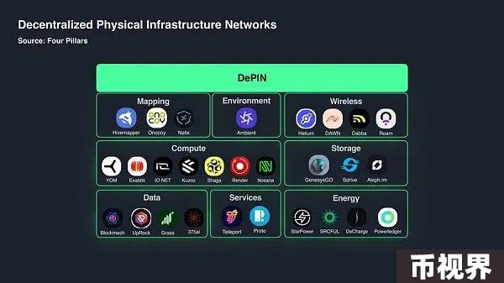

去中心化物理基础设施网络（DePIN）利用各种激励机制在区块链网络上众包、运营和维护现实世界的物理基础设施。DePIN的决定性特征是必要基础设施的聚合，例如物理硬件或软件。

然而，在更基本的层面上，DePIN商业模式最重要的方面是有效管理和利用通过网络的物理或数字基础设施所传输的数据的能力。例如，Helium通过从物联网设备传输数据来支持无线连接。IO.NET使用其GPU/CPU节点网络优化机器学习任务的数据处理。Hivemapper通过行车记录仪收集并使用地理空间数据来提供地图服务。因此，DePIN基本上是由数据驱动的，需要具有高交易吞吐量、高度可组合性和高度可扩展性的可靠基础层。

Solana凭借其每秒扩展数千笔交易（TPS）的能力、低延迟性、高成本效率以及繁荣的生态系统和开发者社区，已成为DePIN领域的领先公链。这些优势使Solana成为领先的DePIN项目（如Render Network、Hivemapper和Helium）的首选基地。Solana的DePIN领域正在蓬勃发展，相关项目取得了显著增长和实际应用。一个典型的例子就是Helium，它的移动用户数量在2024年增加了一倍多，在今年7月份突破了10万人。

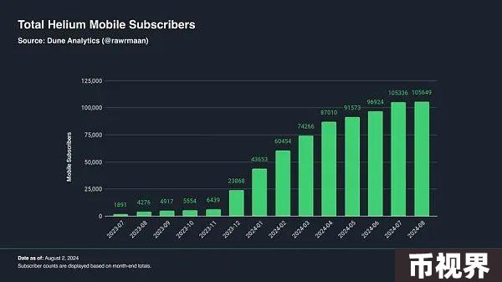

Solana DePIN的强劲增长已经吸引并将继续吸引许多新的（以及创新的）DePIN项目加入到Solana生态中来，如Grass、Exabits和Natix。这一趋势可能会持续下去，因为Solana简单直接的单体方法和支持各种资源密集型网络的能力使其成为加密货币的首选和DePIN中心。

以下是Solana DePIN领域取得的重要进展和里程碑概述。

（1）Hivemapper

Hivemapper是一个全球地图网络，它使用车辆行车记录仪收集实时、高分辨率的道路图像，并以其原生HONEY代币奖励贡献者。Hivemapper在第二季度异常出色，取得了几个里程碑式的成就，例如成功绘制了全球25%的道路网络，每月绘制大约2800万公里的街道图像。此外，他们还与一家财富50强企业、两家全球排名前10的在线地图提供商以及多个地方市政当局和物业管理公司签订了合作协议。Hivemapper在第二季度还出货了5605台行车记录仪，并计划很快对其下一代行车记录仪“Bee”进行实地测试。

（2）NATIX

NATIX是一个进行地理空间数据测绘的DePIN协议，旨在解决大型科技公司数据垄断所造成的数据访问孤立和高业务成本的问题。Natix通过将专有的人工智能、边缘计算和经济激励措施整合到全球众包相机中，创建了一个全球去中心化动态地图（DDMap）。

（3）Ambient Network

Ambient Network是一个去中心化的环境监测基础设施网络，旨在收集全球环境数据，以保护我们的地球及地球居民的健康。Ambient开发了一款名为AmbiGO的移动应用程序，通过奖励贡献和绘制环境数据的用户来监测城市空气质量、噪音水平和清洁度等数据。Ambient计划于2024年第三季度在Solana上开启TGE（代币生成事件）。

（4）Shaga

Shaga是两届全球DePIN黑客松冠军，目前正在开发P2P云游戏平台。通过将全球的游戏PC连接到一个由玩家驱动的开放的去中心化网络中，Shaga希望改善延迟并降低对大公司的依赖。

（5）375ai

375ai是一个构建先进的去中心化无线边缘基础设施的DePIN。375ai推出了其首款产品375edge，这是一个传感器和边缘AI节点，能够收集、处理和传输环境和交通数据等多模式数据。网络参与者可以通过部署375edge来收集和报告高质量数据，从而获得代币奖励。

（6）DAWN

DAWN（去中心化自治无线网络）是由Andrena开发的一款Solana DePIN协议。DAWN是一个由用户驱动的去中心化无线网络，提供价格合理的千兆速度家庭和商业互联网。

（7）Helium

Helium是一种安全且具成本效益的5G无线连接的DePIN。Helium网络由分布式热点运营商组成的全球社区提供支持，这些运营商提供无线网络覆盖并获得Helium代币作为回报。Helium在美国各州提供极具竞争力的手机套餐，每月只需20美元。

DePIN飞轮对Helium来说很奏效，因为他们的Helium移动订阅量在2024年7月超过了10万，比今年年初增加了一倍多。Helium还宣布了Helium许可计划。该计划将使第三方能够生产和销售Helium热点设备，借此产生收入（许可费）并扩大Helium网络。

（8）GenesysGO

由GenesysGo开发的ShdwDrive是Solana网络上的一个去中心化云存储平台。它使用有向无环图（DAG）数据结构，实现高效的去中心化数据存储、管理和计算。

在伊斯坦布尔举行的Solana Crossroads大会上，GenesysGO推出了首个仅由移动设备驱动的去中心化存储网络。移动shdwDrive将集成到Solana Mobile Chapter 2中，其预订量超过15万。该集成将允许Solana Saga用户将他们的设备变成去中心化存储节点，并获得SHDW（GenesysGO的原生代币）奖励。

（9）StarPower

StarPower是Solana上的一个去中心化能源网络（DEN）协议，通过聚合和利用各种分布式能源设备（DERs）的能量来构建分布式能源网络，形成一个统一强大的分布式能源网络，能够满足人工智能不断增长的能源需求。StarPower发布了其首款产品StarPlug，该产品将用于构建其全球能源网络。

### 5、人工智能

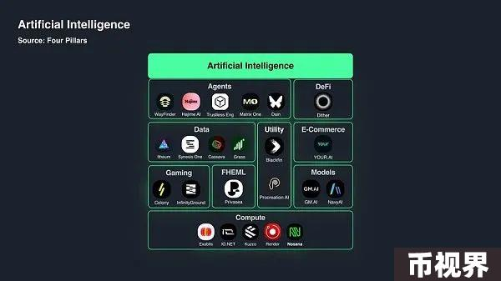

人工智能（AI）在过去几年里的快速发展对各个行业都产生了重大影响，并引发了公众对ChatGPT等生成式人工智能应用的广泛兴趣。然而，大部分的开发，无论是在基础设施层还是在模型层，都被闭源的Web2公司所主导。这种中心化格局催生了在加密行业内开发开源替代方案的想法，所以去年，AI新项目数量激增。

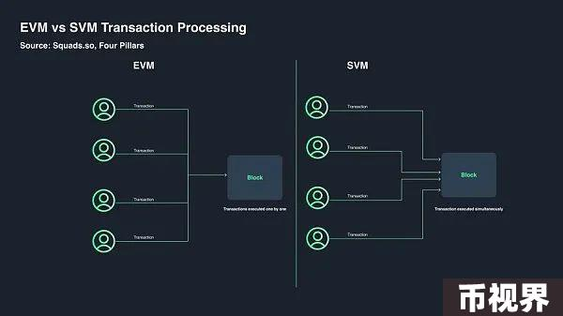

去中心化AI的普及极大地惠及了Solana，因为许多DePIN x AI项目都选择在Solana网络上发布。这在很大程度上是因为Solana的技术栈，它提供了明显优于竞对链的优势。Solana智能合约的并行执行能力，通过允许同时执行多个非冲突性交易，显著提高了Solana链上的交易处理效率，有效优化了GPU和CPU等计算硬件。这对于执行大量数据和计算过程的项目非常有益，因为Solana允许它们大规模地协调资源分配和处理交易，支持更快、更有效的操作。

然而，尽管Solana的人工智能领域还没有像DePIN那样发展成熟，但它正处于一个前景光明的阶段，有三个特别有前途的领域：去中心化计算网络、数据和AI智能体。

接下来是关于Solana人工智能领域的重要发展的总结，以及值得关注的可能影响Solana未来发展的项目。

（1）IO.NET

IO.NET是一个去中心化的GPU聚合平台，为AI/ML提供消费者级和企业级的计算解决方案。它作为最大的去中心化计算网络之一脱颖而出，利用全球范围内的闲置GPU为各种AI/ML任务提供经济高效且可扩展的解决方案，包括并行训练、超参数调优和推理工作负载。

IO.NET在其代币发布之前经历了动荡的第二季度，出现与网络浏览器中显示的GPU数量有关的问题。IO.NET团队通过实施工作量证明（PoW）验证系统来预防GPU漏洞并确保更高透明度。该团队表现出了极大的决心，继续推动新的合作和更新。

（2）Kuzco

Kuzco是一个基于Solana创建的去中心化GPU集群，它为大语言模型（LLM）提供可扩展和经济高效的推理。Kuzco的网络请求不断增长，新节点不断进入网络，目前它被用于Catena开发的DecentAI的LLM推理工作。

（3）Render Network

Render Network是一个GPU网络，专注于为艺术家和企业提供可扩展且具成本效益的3D渲染解决方案，通过其应用程序OctaneX持续获取成功。由Render支持的 OctaneX集成在苹果最新的iPad Pro中，在苹果的主题演讲中被展示，并为HBO电视剧《最后的生还者》制作了开场镜头。

（4）Exabits

Exabits由哈佛创新实验室孵化，正在开发用于人工智能训练、推理和微调的“AI计算基础层”。

（5）Grass

Grass是一个DePIN，旨在通过由激励节点组成的分布式网络实现AI模型训练的民主化，这些节点共享未使用带宽来收集和处理web数据。Grass在第二季度取得了许多成就。首先，他们成功地开源了用户数据集，其中包含6亿条Reddit帖子和HuggingFace评论，现在可以公开用于开源AI训练。此外，Grass桌面节点现在可以获得更高效率。Grass已宣布将Solana钱包地址与用户的Grass帐户集成，当节点的数据用于人工智能推理或训练工作负载时，它将用于向节点分发奖励。

（6）Synesis One

Synesis One是一个去中心化的Train2Earn平台，任何人都可以通过训练人工智能获利。数据是人工智能的基石，需要标记和注释来提高底层模型的质量和准确性。然而，在当前状态下，微任务和提供原始数据要么报酬极低，要么是科技公司在未经用户同意或不知情的情况下进行的。Synesis One通过激励数据众包实现了人工智能培训的民主化，参与者积极提供原始数据并执行数据标记/注释等微任务，或通过持有“Kanon NFT”被动提供数据，从而获得奖励。

（7）Privasea

Privasea利用全同态加密（FHE）为AI和DePIN提供安全和数据隐私解决方案。随着人工智能成为日常生活的一部分，财务信息、医疗记录和个人身份细节等敏感数据越来越容易被泄露或操纵，使我们的数字身份和隐私面临巨大风险。

Privatsea使用各种FHE对敏感数据进行加密保护。它还开发了一个名为“ImHuman”的dApp，允许用户在本地将他们的生物特征数据作为NFT来保存和加密，证明他们是真人，防止机器人和恶意人工智能冒名顶替。

（8）Dain Protocol

Dain Protocol是一个由自主智能体组成的去中心化人工智能网络，这些智能体可以通信、交互、学习和协作。Dain旨在通过利用多智能体系统的集体智能，提供一个统一平台来部署和使用具有多模块功能的AI智能体，从而解决与当今的互联网碎片化相关的问题。DAIN最近为alpha用户发布了他们的无代码DeFi AI智能体——DainTrader。

（9）Matrix One

Matrix One致力于通过提供必要的界面和工具来创建多模块AI智能体，这些智能体可以在虚拟世界和现实世界中货币化和集成，从而让任何人都可以轻松创建个性化AI角色。该协议是为了改善现有AI角色平台的技术壁垒高、收益分配差、缺乏可选性和AI角色所有权等问题而创建的。Matrix One通过为开发者和创作者提供一套基础设施工具）（如角色工作室、3D角色可视化器、模型索引和市场），使创建、拥有和交易代币化AI角色变得更加容易，从而最大限度地减少这些问题。

（10）WayFinder AI

WayFinder AI是一个去中心化协议，允许用户拥有的自主AI智能体在链上应用程序和生态系统之间导航和操作。WayFinder为Parallel Studios的新游戏Colony提供支持，该平台拥有具有各种功能（如智能合约创建）的AI智能体。这些智能体可以通过其高级内存功能进行高度定制。

### 6、消费者应用

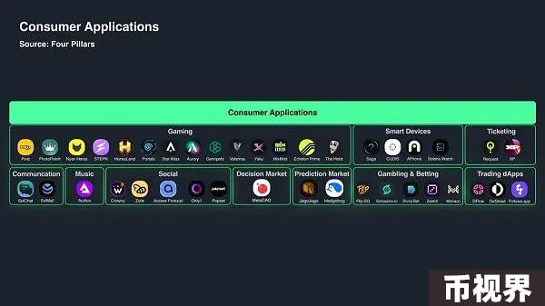

随着一些列破产和动荡事件的发生，加密行业在2022年陷入困境之后，许多人都不确定加密世界的未来会是什么样子。自然而然地，危机通常会带来恶性影响，迫使行业转向实用主义，各主网开始讨论起获取真正采用的措施。

Solana的开发人员友好的技术栈针对用户体验进行了优化，并且准备好成为大规模采用的公链，成为实现这些目标的最一致的网络。因此，该网络已经看到了各种面向消费者的应用程序的强劲增长，例如游戏和移动交易dApp。

接下来是一个简短的消费者应用程序名单，这些应用程序展示了Solana以用户为中心的做法。

（1）Echelon Prime

Echelon Prime为Parallel TCG（一款科幻交换卡牌游戏）和Parallel Colony（一款整合了AI角色的策略生存类游戏）提供了基础支持。

（2）STEPN

Stepnoofficial是Solana上的一个社交生活方式应用程序，它连接了全球的人们，通过STEPN的数字NFT运动鞋鼓励积极健康的生活方式，用户在进行各种日常活动时可以获得奖励。

（3）Audius

Audius是一个去中心化音乐分享平台，它在粉丝和艺术家之间架起桥梁，为用户提供独家新音乐，同时允许艺术家和创作者保持对自己作品的控制权并获得公平报酬。Audius与包括ASCAP、BMI、GMR和SESAC在内的所有美国主要表演权组织（PRO）签订了许可协议。

（4）MetaDAO

MetaDAO是Solana上的一个决策市场平台，它利用“futarchy”概念来加强治理机制。MetaDAO允许用户通过交易代表不同潜在结果的代币来参与治理决策。

（5）CUDIS

CUDIS是一款人工智能健康戒指，通过监测和提供各项健康指标（如睡眠、步数和日常活动）见解，帮助用户管理和跟踪他们的健康状况。CUDIS通过集成的生物识别仪表板、人工智能教练和对用户完成各目标的积分奖励系统，为用户提供个性化的健康建议，从而帮助用户实现健康目标。CUDIS成功完成了首轮戒指售卖，现在第二轮售卖正在进行中。

（6）DeStreet

DeStreetdApp是一个社交交易应用程序，在Solana Renaissance黑客松的DAO和社区类竞赛中获得第二名，在Bonkathon竞赛中获得第一名。dApp允许交易员通过简单地分享链接在社交媒体上创建、发现和分享交易。交易发起者可以获取总利润的20%，用户可以订阅他们最喜欢的网红自动关注他们的交易，增加了游戏化和社会声望元素。

（7）DFlow

DFlow是一个基于Solana的非托管移动交易平台，专注于通过他们的移动交易应用程序和流动性聚合器，从应用程序和基础设施端加速链上交易的采用。DFlow移动应用程序最近刚刚推出，现在可以在IOS和Android上下载。

（8）Follows.App

Follows.App是Solana上的一个社交交易平台，通过创作者金融化（Creator-Fi）进行创造者经济创新。该应用程序允许粉丝（用户）通过购买和出售Follows（关注）来支持和投资他们喜欢的网红，为粉丝提供独特的体验，为创作者提供新的盈利机会。

### 7、社区和文化

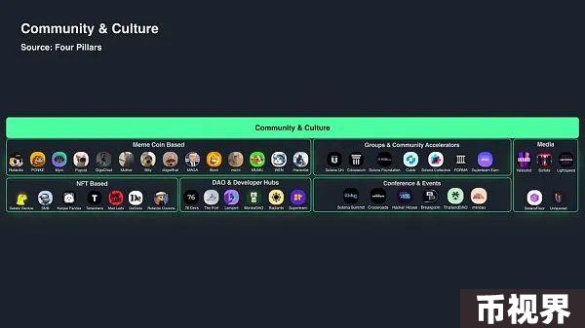

巴塞罗那足球俱乐部（FC Barcelona）的拉玛西亚（La Masia）青训营以培养出梅西、哈维、伊涅斯塔等世界级球员而闻名，他们不仅为自己赢得了冠军，还为整个俱乐部带来了数百万美元的收入，其中包括门票和球迷装备收入。与足球训练营一样，区块链社区对于培养基层人才、建立共同文化、推动增长和成功来说是至关重要的。

Solana让人想到拉玛西亚，它建立了加密货币领域最具活力的社区之一，社区充满了激情高昂的最大化主义者、创始人、开发人员和投资者，他们正通过各种举措、黑客松和资助计划培养和吸引全球人才加入到Solana生态系统。

Solana生态系统中的许多大型项目，如Magic Eden、JITO和IO.NET，都是从Solana的黑客松开始的。像这样的草根项目一直对Solana忠诚不二，现在正在通过吸引新用户、合作伙伴和网络流动性以及赞助黑客松来帮助发展Solana生态，以此回报。从这个意义上说，Solana社区是一个良性循环的基石，在这里，重复投资和合作使进一步的创新和增长得以永久保持。

文化是凝聚社区的粘合剂。对Solana来说，这一点体现在“仅在Solana上才有可能”（OPOS）这句话中，还体现在围绕NFT和meme币形成的庞大群体中。

Solana NFT和meme项目，如Solana Monkey Business (SMB)、Mad Lads、Bonk、PONKE等，一开始都是纯粹的艺术或模因表达，但通过它们的文化和美学吸引力，形成了由志同道合的人组成的更庞大社区，从而加强了整个Solana社区。例如，Solana Monkey Business的MonkeDAO举办Solana全球见面会和资助项目，还有最近由Radiants、Bonk和Phase Labs共同主办的Bonkathon，奖金高达30万美元，旨在推动Bonk生态系统的创新。从这个意义上说，Solana的社区及其文化支撑是Solana网络的基本支柱。

以下是一些项目和社区概述，这些项目和社区正在塑造Solana的文化和社区。

（1）Bonk

Bonk是2022年12月25日在Solana链上推出的狗狗主题meme币。2023年，Bonk空投被列入Solana Saga，对其成功发挥了重要作用。从那时起，Bonk开发了超越模因吸引力的用例，例如BonkBot和Bonkswap等项目，以及DeFi、游戏和NFT之间的各种其他集成。

（2）dogwifhat

dogwifhat是一款柴犬主题meme币，画面是现实生活中的小狗Achi头戴一顶粉红色的小帽子。dogwifhat于去年11月推出，随即迅速走红，目前是Solana市场上市值最大的meme币。

（3）PONKE

“具有愤怒问题的堕落赌徒”Ponke是Solana最受欢迎的meme币之一，自2023年底以来一直活跃着。尽管Ponke的价格波动很大，但由于其巨大的文化吸引力和病毒式传播的TikTok模因积累了数百万观看量，这个社区似乎只会更加强大。

（4）Popcat

Popcat是一个源于2020年10月的网络模因，在一系列视频中展示了一只名为“Oatmeal”的家养短毛猫的两张图片，其中一张是闭着嘴的，另一张是张开嘴的，第二张图片经过编辑使猫嘴呈现“O”形。

（5）Mad Lads

Mad Lads NFT系列基于xNFT标准构建，旨在探索NFT作为去中心化应用程序的潜力。Mad Lads的发行为因FTX倒闭而陷入困境的Solana社区注入了新的活力。

（6）Retardio

Retardio是一种Solana meme币，是在一场网络争论之后出现的，在这场争论中，网红Andrew Tate辱骂X账户@trading_axe是retardio（白痴）。”从那以后，“retardio”这个词在加密圈中变得很有名，围绕它形成了一个类似邪教的社区。

（7）MonkeDAO

MonkeDAO是著名的NFT系列Solana Monkey Business（SMB）的DAO，也是Solana的第一个NFT DAO。2021年MonkeDAO还是一个对SMB NFT充满热情的小社区，如今已经发展为一个投资、孵化和构建Web3未来的全球性社区。4月下旬，MonkeDAO与Solana基金会续约，还增加了Metaplex平台，用于支持Solana生态系统的建设者和创作者。

（8）Radiants

Radiants是一个由创作者、开发者和艺术家组成的社区，他们在Solana上构建公共产品。Radiants最近与Bonk、Phase Labs和Solana Foundation合作举办了Bonkathon。

（9）Superteam

Superteam是一个由创始人、开发者、受资助者以及其他利益相关者组成的全球性社区，他们在Solana生态系统中合作发展并孵化新创新项目。

Superteam是一家真正的国际化公司，在巴西、德国、印度、墨西哥、尼日利亚、土耳其、越南、英国、阿联酋、菲律宾、马来西亚和加拿大等12个国家设有分公司，培养全球人才。

（10）Colosseum

Colosseum是Solana基金会的加速器平台，该平台举办黑客松比赛，并为Solana生态种的早期创业公司提供关键支持。黑客松的获胜者可以进入“斗Colosseum”计划，在那里他们可以获得产品发布方面的帮助，以及与顶级风投公司建立联系的机会，另外还有25万美元的资助。

Colosseum举办了Solana Renaissance黑客松，来自95多个国家的8,300多名参与者提交了1,070个项目，涉及基础设施、游戏、DePIN、DAO、DeFi和消费者应用等领域。

（11）Solana Foundation

Solana Foundation是一个非营利组织，为开发者、项目和各种计划提供赠款、融资和资源，以发展和培育Solana生态系统。

（12）Breakpoint

Breakpoint是由Solana基金会组织的活动，该活动聚集了行业专家、艺术家、开发者和社区成员。Breakpoint持续数天，有各种引人入胜的演讲和研讨会。今年，Solana Breakpoint将于9月20日和21日在新加坡举行。

（13）Crossroads

Crossroads是在土耳其伊斯坦布尔举办的年度社区大会。Solana Crossroads的创建是为了连接Solana全球社区成员，大会提供交流、演讲和了解Solana生态系统最新发展的机会。今年的Crossroads大会有3000多人出席，50多人进行了演讲。

（14）Solana峰会

Solana峰会是亚太地区（APAC）最大的Solana创始人、创作者和开发者聚会。它旨在建立联系并加强Solana支持者社区。Solana峰会于今年6月20日至6月22日举行，来自55个国家的750多名与会者和超95名演讲者和研讨会主持人出席了会议。

（15）SolanaFloor

SolanaFloor由Step Finance提供支持，是领先的Solana新闻和媒体中心，报道Solana生态系统的最新发展和新闻动态。

（16）Validated

Validated是由Solana基金会的战略与沟通主管Austin Federa主持的顶级Solana播客。Validated展示了Austin Federa和正在重新思考互联网的嘉宾之间引人入胜、发人深省的对话。你可以在Spotify、Apple Podcast和YouTube上收听该播客。